新 书 推 荐

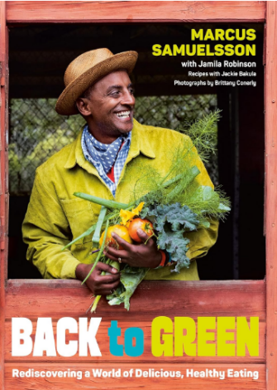
中文书名：《重返青绿：寻访全球美味的健康植物饮食》
英文书名：Back to Green: Rediscovering a World of Delicious, Healthy Eating
作 者：Marcus Samuelsson
出 版 社：Avery
代理公司：WME/ANA/Jessica
页 数：368页
出版时间：2026年10月
代理地区：中国大陆、台湾
审读资料：电子稿
类 型：餐饮图书

内容简介：

获奖大厨、餐厅老板兼烹饪书作者马库斯·萨缪尔森探索了全球以植物性食材为主的饮食方式，向加勒比、南美、东亚和非洲的厨师与农民学习。

近年来，马库斯·萨缪尔森重新思考了自己的烹饪方式，越来越多地关注来自世界各地的滋养、健康、“源于大地”的食材：椰子、大米、玉米、巴西莓、大蕉、苔麸、辣椒等等。正如马库斯所揭示的，这些古老的食材如同传家宝，承载着祖先、迁徙和韧性的故事。它们联结着社群，而仔细观察，它们也为健康生活提供了一条道路。

在《重返青绿》中，马库斯激励读者重新发现全球那些数百年来一直为我们提供健康美味佳肴的菜系。加勒比、美洲、太平洋、亚洲和非洲的国家早已将“超级食物”融入日常饮食。本书中丰富而美味的食谱包括：

木瓜百香果果昔
蒸黑鳕鱼配辣菠萝莎莎
茄子煎蛋配香蕉番茄酱
米粉碗配姜蒜高汤
扁豆沙拉配椰奶姜黄油醋汁
素食英杰拉千层面

书中还收录了世界各地厨师和生产者的专题介绍。《重返青绿》是一次广阔而开创性的庆典，赞颂了那些长期以来通过可持续性、仪式和治愈视角看待食物的文化。这是一次环球之旅，最终将带你回到自己的厨房，手捧滋养灵魂的食谱，等待它们再次被珍视并代代相传。

作者简介：

马库斯·萨缪尔森（Marcus Samuelsson）是世界知名大厨、餐厅老板和作者，其烹饪影响力遍及各大洲。他旗下备受赞誉的餐厅包括标志性的哈莱姆红公鸡，以及全球其他十多家餐厅。他是八次詹姆斯·比尔德奖得主、艾美奖获奖制片人、畅销书作者，也经常出现在电视节目中，如《切碎》和《顶级大厨》。除了烹饪事业，他还涉足时尚领域，从入选《名利场》最佳着装榜到策划 Met Gala，近期更通过与 West Elm 合作的家居系列进军生活方式设计。在职业之外，他是烹饪职业项目（CCAP）的联合主席，并担任世界中央厨房的前线顾问，致力于在全球范围内推动烹饪教育和食品安全。马库斯在 Instagram、Facebook 和 X 上的账号均为 @MarcusCooks，他也在 TikTok 上分享内容，账号为 @Marcus_Cooks。他与家人现居纽约市。

媒体评价：

“马库斯有一种天赋，能将意想不到的风味组合在盘子里奏出美妙的乐章。他对其他文化的探索，使这本书成为一次在家中厨房和阅读中都能收获的冒险。”
——萨雷拉·马丁内斯，大厨兼作者

“我读过很多大厨的书，但从没见过像这样的。马库斯·萨缪尔森的人生如此有趣，他以令人动容的谦逊和非凡的坦诚娓娓道来。这本书让我爱不释手。”
——露丝·赖克尔，畅销书《骨中柔情》作者

“马库斯·萨缪尔森拥有无与伦比的故事，一种安静的勇气，以及一种抒情而低调闪耀的风格——无论在厨房里还是在纸页上。我非常非常喜欢这本书。”
——加布里埃尔·汉密尔顿，畅销书《血、骨与黄油》作者

感谢您的阅读！
请将反馈信息发至：版权负责人
Email：Rights@nurnberg.com.cn
安德鲁·纳伯格联合国际有限公司北京代表处
北京市海淀区中关村大街甲59号中国人民大学文化大厦1705室, 邮编：100872
电话：010-82504106, 传真：010-82504200
公司网址：http://www.nurnberg.com.cn
书目下载：http://www.nurnberg.com.cn/booklist_zh/list.aspx
书讯浏览：http://www.nurnberg.com.cn/book/book.aspx
视频推荐：http://www.nurnberg.com.cn/video/video.aspx
豆瓣小站：http://site.douban.com/110577/
新浪微博：安德鲁纳伯格公司的微博_微博 (weibo.com)
微信订阅号：ANABJ2002


